ПАСПОРТ
учебной экологической тропы «Путь к роднику»

Местонахождение: д. Георгиевка Добринского района Липецкой области.
Протяженность: 1 км
Время создания: май - июнь 2023 г.
Назначение экологической тропы: просвещение, обучение, экологическое воспитание
Краткое описание границ маршрута: изучаемые объекты экологической тропы находятся северо – восточнее д. Георгиевка Добринского района Липецкой области.
Ориентиры: начало тропы – угол поля за д №1 ул. Георгиевской д. Георгиевка (Новочеркутинская с/адм.)
Описание экскурсионных объектов на маршруте: прилагается.
Состояние экологической тропы: в стадии разработки.
Режим планируемого использования:
а) виды и характер пользования: учебные экскурсии.
Необходимые мероприятия:
1) изучить видовой состав флоры и фауны участка их состояние;
2) разработать экскурсии по маршруту тропы для учащихся начальной школы,
среднего и старшего звеньев.
3) организовать исследовательскую работу по изучению изменений в органическом мире территории.
Маршрут разработан: учащейся 7 А класса
Федяевой Полиной Александровной
Руководитель: учитель географии Фатеева Елена Михайловна

Приложения:
1. Схема маршрута;
2. Описание экскурсионных объектов;
3. Правила поведения в природе.

Цели и задачи учебной экологической тропы
Цели:
1. Знакомство с различными объектами природы, органическим миром, явлениями и процессами окружающей среды в пределах своего населённого пункта.
2. Овладение правилами грамотного поведения в природе.
Задачи:
1. Способствовать воспитанию экологической культуры школьников.
2. Формирование умений наблюдать, анализировать и делать выводы.

Назначение учебной экологической тропы
1. Учебная экологическая тропа – один из способов приобщения детей к природе.
2. На ней вырабатываются навыки экологически грамотного поведения, сознательное отношение к природе.
3. Это отдых на природе с использованием познавательных и занимательных конкурсов, викторин, игр, ведет к всестороннему развитию школьников.
4. Здесь укрепляется взаимосвязь интеллектуального и эмоционального познания.

Актуальность проекта
Каждый из нас является неотъемлемой частью природы. Нам нравиться наблюдать за её пробуждением, за её красотой. Однако мы все чаще забываем о том, что эта красота очень зависит от нас, от того как мы к ней относимся. Ведь всего этого не будет, если каждый из нас не перестанет превращать нашу малую Родину и планету в целом в большую мусорную свалку. Подумайте, кому приятно вместо первых весенних цветов увидеть мусорные пакеты, валяющиеся вдоль дорог или пивные бутылки, стоящие на каждом углу. Видеть это нам не очень приятно! Природа должна радовать нас молодой зеленью травы и деревьев, капелью, журчанием ручьев, чистыми водами рек и прудов, а не огорчать горами мусора, оставленного людьми. Мы должны относиться к окружающей природе, так, как относимся к собственному дому, но ведь дома мы не бросаем ненужные вещи на пол. Лес и река, луга являются домом для растений и животных и мы, в буквальном смысле, мусорим в их доме. Но ведь воспитанные люди в чужом доме ведут себя тактично и аккуратно, стараясь не причинить неприятностей хозяевам! Мы считаем, что нельзя ограничиваться простым созерцанием экологических проблем.
В настоящее время отношения человека и окружающей среды складываются не самым простым образом. Все чаще люди потребительски относятся к природе, забывая об её уникальности, неповторимости. Основные знания об окружающей среде и её изменений в результате деятельности человека дети получают на уроках биологии и географии. Но, к сожалению, это лишь теоретические знания. Современные дети все меньше и меньше общаются с окружающим миром «напрямую» - гуляя по лугу или парку, совершая походы по лесу или берегу реки. Поэтому необходимо стремиться создавать им условия для «встречи с природой», и этой цели и послужит наша тропа. Наш экологический проект будет способствовать тому, чтобы дети увидели и почувствовали красоту природы, задумались о роли человека, о разумном использовании природных богатств и их охране.
Состояние живой природы меняется в зависимости от времени года, одни объекты растительного и животного мира можно встретить весной, другие – летом или осенью, поэтому разработанная экологическая тропа будет способствовать наблюдению изменений, происходящих на данной территории.
Тропа, как источник биологического материала, может использоваться для сборов коллекций: гербария, плодов и семян, насекомых. Собранный здесь материал может в дальнейшем использоваться на уроках и дополнительных занятиях как наглядное пособие. Существует возможность сбора природного материала (сухоцветы, коряги и т.п.) для изготовления в дальнейшем разного рода поделок.
На протяжении тропы также можно наблюдать последствия негативного воздействия человека на природу: замусоренность территории, нарушение её целостности, гибель растений. Актуализация внимания детей на этих проблемах, позволит формировать у них навыков бережного отношения к окружающей среде.

Ты, человек, любя природу,
Хоть иногда ее жалей.
В увеселительных походах
Не растопчи ее полей!
Не жги ее напропалую
И не исчерпывай до дна.
И помни истину простую:
Нас много – а она одна!

Станции маршрута экологической тропы
«Путь к роднику»
На протяжении маршрута экологической тропы «Путь к роднику» мы запланировали 7 станций - остановок для экскурсантов, где они могут более подробно ознакомиться с представителями флоры и фауны, оценить экологическую ситуацию и антропогенное влияние на природу:
1 станция «Начало пути»
2 станция «Луговая»
3 станция «Пруд»
4 станция «Бобры»
5 станция «Муравейник»
6 станция «Древесная»
7 станция «Здравствуй, родник»

Схема маршрута

⃝
7 станция
«Здравствуй, родник»
⃝ 6 станция «Древесная»

⃝ 5 станция «Муравейник»

⃝ 4 станция «Бобры»

⃝ 3 станция «Пруд»

⃝ 2 станция «Луговая»

⃝ 1станция «Начало пути»

1 станция «Начало пути»
Здесь посетители будут знакомиться с паспортом экологической тропы. Проводится вводная беседа. Рассказывается о целях и задачах экскурсии, даются инструкции по технике безопасности и правилам поведения на тропе. В нескольких словах описывается предстоящий маршрут.
"Мы создали экологическую тропу, для того, чтобы вы, пройдя по ней, увидели и узнали, как живёт и чувствует себя окружающая вас природа, чтобы каждый из вас почувствовал в груди огонёк желания сохранить природу от любого неразумного обращения к ней. Дорога чрезвычайно интересна, если глаза и разум ваши будут открытыми для восприятия. Нужно только проникнуться ощущением, если идёте с открытыми глазами и добрым сердцем, то милости просим, экологическая тропа ждёт вас!”
Есть просто храм. Есть храм науки. А есть природы храм-
С лесами, тянущими руки навстречу солнцу и ветрам.
Он свет в любое время суток, открыт для нас в жару и стынь,
Входи сюда, будь сердцем чуток, Не оскверняй ее святынь!
2 станция «Луговая»

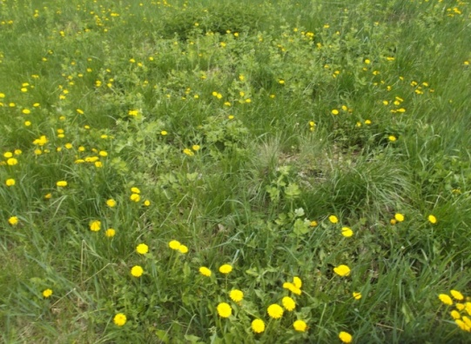
Знакомство посетителей с типичными и необычными представителями органического мира: растениями и насекомыми. Возможностями их использования в качестве средств народной медицины.
Типичные растения:
Одуванчик — растение с ветвистым стержневым корнем толщиной до 2 см и длиной до 60 см, в верхней части переходящим в короткое многоглавое корневище. Листья все в прикорневой розетке, от почти параллельных земле до прямостоячих, у некоторых видов на черешке Цветки по 20—150 в корзинке, как правило, жёлтого цвета, у некоторых видов зеленоватые, кремовые, розовые. Пыльники обычно жёлтые или жёлто-кремовые, рыльца жёлтые, зеленоватые, реже сероватые или черноватые. Все части растения содержат густой белый млечный сок. Цветёт одуванчик в зависимости от климата местности: в марте — апреле, в средней полосе России в середине мая — начале июня, плодоносит семянками с белым хохолком с конца апреля до июня. Одуванчик издавна использовался в пищу различными народами, его употребляли как древние китайцы, так и первые поселенцы на Американском континенте. Его молодые листья и стебли, практически лишены горечи и потому часто используются для приготовления салатов и борщей, поджаренные корни могут служить суррогатом кофе, из цветков одуванчика варят варенье и делают вино, из раскрывшихся бутонов готовят «одуванчиковый мёд».

Крапива двудомная — многолетнее травянистое растение с мощным корнем и длинным горизонтальным ветвистым корневищем. Достигает в высоту 60—200 см (при идеальных климатических условиях и при высокой плотности размещения растений на месте произрастания). Всё растение густо покрыто жгучими волосками. Цветет с мая до глубокой осени, плоды созревают неодновременно. Опыляется ветром. Распространена повсюду в умеренной зоне обоих полушарий. Растёт на сорных местах у жилищ и заборов, близ скотных дворов, вдоль дорог, на пустырях и заброшенных землях, на не заросших лесных вырубках, по сырым лугам и лесам (особенно ольшаникам), берегам водоёмов, канавам и оврагам. Благодаря своей способности вегетативно размножаться с помощью длинных корневищ часто образует обширные, почти чистые заросли — крапивники. Крапива двудомная — ценное пищевое растение. В России весной из молодых листьев и побегов варят зелёные щи, их добавляют в борщ и супы, диетическая ценность которых особенно высока весной, когда в организме истощаются запасы витаминов. На Кавказе молодые листья едят свежими в виде салата, смешивают с другой зеленью, добавляют во многие блюда, солят впрок.
Чистотел научное название рода происходит от латинизированного греческого названия растения от греческого — ласточка. Основанием для названия послужило то, что многие поколения врачей, начиная с древнегреческих, Авиценны и до XVIII века, считали чистотел полезным для лечения глазных заболеваний. Основана эта вера была на старинной легенде, в которой говорится о том, что ласточка лечит глаза своим ослепшим птенцам соком чистотела. Русские названия растения, «чистотел» и «бородавник», связаны с применением сока для удаления бородавок и других кожных образований. За склонность селиться возле тына (забора, частокола) чистотел в русских говорах называют также «подтынником». Прямостоячие многолетние травянистые растения с округлым стеблем, выделяющие на срезе млечный сок. Корневище коричневого цвета. Листья заострённые, яйцевидные, могут быть стеблевыми и прикорневыми. Сок чистотела содержит токсичные вещества, которые могут привести к образованию ожога на коже человека
Мини - викторина «Что за растение»: учащимся предлагается определить растения, произрастающие на лугу.
Мини - викторина «Лекарственные растения»: учащиеся соревнуются в знании способов использовании растений в народной медицине.

3 станция «Пруд»
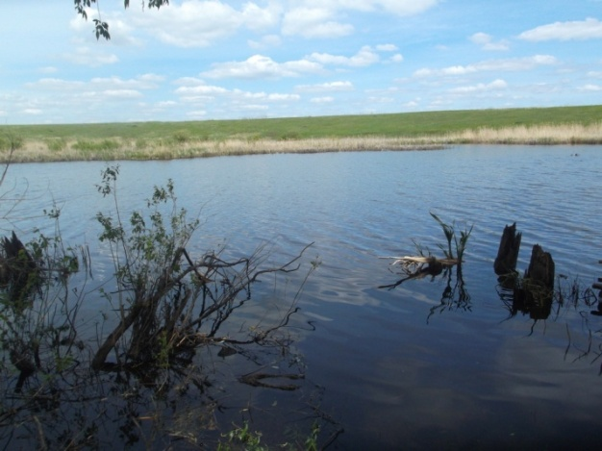
Наш пруд с его растительным и животным населением представляет собой отдельный биогеоценоз. Растения и животные, населяющие пруд, распределяются в нём неравномерно. Каждый вид обитает в тех условиях, к которым приспособлен. Наиболее разнообразные и благоприятные для жизни условия создаются в прибрежной зоне. Здесь вода теплее, так как прогревается солнечными лучами. Она достаточно насыщена кислородом. Обилие света, проникшего до дна, обеспечивает развитие многих высших растений. Многочисленны мелкие водоросли (хламидомонада, спирогира). В прибрежной зоне живут и большинство животных. Одни приспособлены к жизни на водных растениях, другие активно плавают в толще воды (рыбы – караси, хищные жуки-плавунцы, водные клопы). Многие водятся на дне (беззубки, личинки насекомых-ручейников, падёнок, ряд червей). Даже поверхностная плёнка воды служит местом обитания специально приспособленных к ней видов - плейстон - здесь мы видим бегающих по воде хищных клопов – водомерок, плавающих кругами жуков – вертячек.
Цепи питания пруда состоят из нескольких звеньев. Например, растительными останками и бактериями питаются одноклеточные животные, которых поедают мелкие рачки, а те, в свою очередь, служат пищей рыбам. Почти все виды питаются не одним типом пищи, а используют разные пищевые объекты.

4 станция «Внимание. Бобры!»

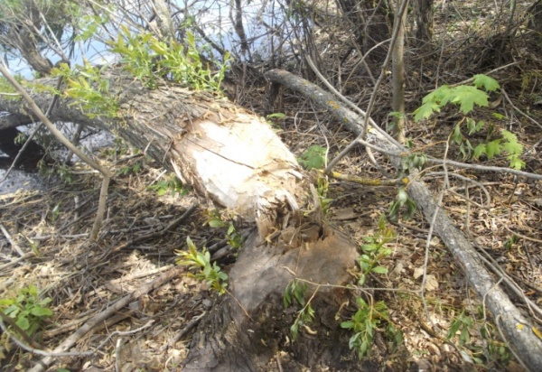
Знакомство с удивительными животными – бобрами, историей их появления в нашей местности.
На участке экологической тропы встречаются следы строительной деятельности бобров: входы в жилища, поваленные деревья, обгрызенные стволы деревьев.
Мы изучили литературу о бобрах, их повадках и условиях жизни.
Обыкновенный бобр или речной бобр - крупный грызун, приспособленный к полуводному образу жизни. Длина его тела достигает 1-1,3 м, высота в плече до 35,5 см, а масса до 30-32 кг. Между пальцами имеются плавательные перепонки, сильно развитые на задних конечностях и слабо на передних. Когти на лапах сильные, уплощённые. Глаза у бобра небольшие; уши широкие и короткие, едва выступающие над уровнем меха.
Бобр обладает красивым мехом. Окраска меха от светло - каштановой до тёмно-бурой, иногда чёрная. Хвост и конечности чёрные. Линька один раз в году, в конце весны, но продолжается почти до зимы. Бобры предпочитают селиться по берегам медленно текущих речек, прудов и озёр, водохранилищ. Избегают широких и быстрых рек, а также водоёмов, промерзающих зимой до дна. Для бобров важно наличие по берегам водоёма древесно-кустарниковой растительности из мягких лиственных пород, а также обилие водной и прибрежной травянистой растительности, составляющей их рацион. Бобры превосходно плавают и ныряют. под водой бобры могут оставаться 10-15 минут, проплывая за это время до 750 м. На суше бобры довольно неуклюжи. Живут бобры поодиночке или семьями. Полная семья состоит из 5-8 особей. Активны бобры ночью и в сумерках. Летом они выходят из жилищ в сумерках и трудятся до 4-6 часов утра. Осенью, когда начинается заготовка кормов на зиму, трудовой день удлиняется до 10-12 часов. Зимой активность снижается и сдвигается на светлое время суток; в это время года на поверхности бобры почти не показываются. При температуре ниже ·20 °C животные остаются в своих жилищах. Живут бобры в норах или хатках. Вход в жилище бобра всегда располагается под водой. Норы бобры роют в крутых берегах; они представляют собой сложный лабиринт с 4-5 входами. Стены и потолок норы старательно разравниваются и утрамбовываются. Жилая камера внутри норы устраивается на глубине не более 1 м. Ширина жилой камеры немногим более метра, высота 40-50 сантиметров. Пол обязательно находится на 20 сантиметров выше уровня воды. Если вода в реке поднимается, бобр приподнимает и пол, соскребая землю с потолка. Бобры очень чистоплотны, никогда не засоряют своего жилья остатками еды и экскрементами.
На участке экологической тропы условия для жизни бобров оказались подходящими: водоём с медленным и спокойным течением, древесно - кустарниковая растительность на берегах.

5 станция «Муравейник»
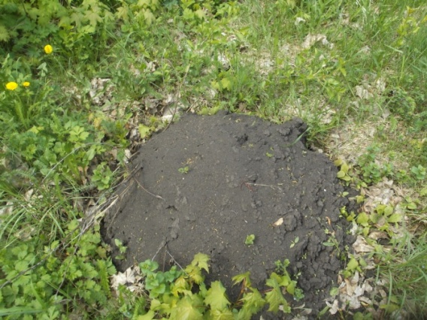
Муравьи – самые трудолюбивые санитары рощи. Только за один день они приносят в муравейник 20 тыс. насекомых. В истреблении вредителей рощи муравьи не уступают птицам. Одна муравьиная семья уничтожает за день 7200 гусениц дубовой листовертки, 3500 гусениц сосновой сойки и тысячи других гусениц, куколок, личинок у самой земли, куда птицы почти не опускаются. Роща здорова, если на каждый гектар приходится 4 муравейника. Если бы роща осталась без муравьев, то урон, нанесенный вредителями, мог бы сравниться с пожаром. Муравьи играют большую роль в сохранении биологического равновесия в роще. Они разносят семена, рыхлят почву, помогая тем самым восстановлению рощи. Муравьи часто спасают рощи от пожаров. Они быстро гасят не потушенную сигарету или спичку, брошенные возле муравейника. Помните! Муравей нуждается в вашей защите! Встаньте на защиту санитаров рощи! Не разрушайте муравейники!

6 станция «Древесная»
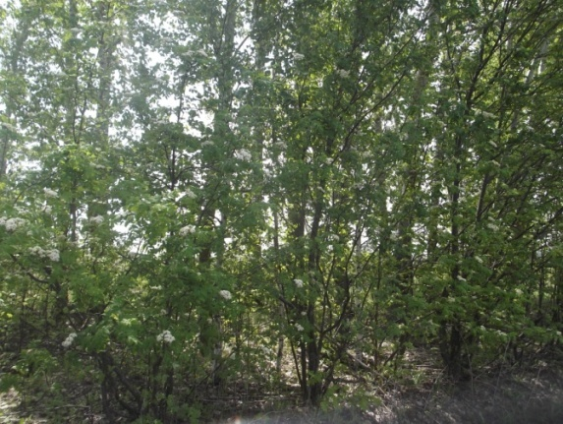
Без особой нужды от скуки,
даже если ты здесь впервые,
Не ломай ты деревьям руки,
ведь живые они, живые…
На экологической тропе встречается искусственное насаждение полезащитная лесополоса. Основные виды деревьев здесь тополь и рябина, изредка встречается берёза. Лесополоса необходима для того чтобы защитить почву поля от ветровой эрозии и снегозадержания.
Рябина Это небольшое дерево может в высоту достигает 15 м, имеет густую крону и гладкую серую кору. Молодые ветки растения имеют серовато-красный цвет, с большими пушистыми почками. Листья непарноперистые с несколькими парами неравномерно острозубых листочков продолговато-ланцетной формы. Цветки белого цвета, расположены в зонтичных соцветиях. Цветет дерево в мае-июне. Плоды рябины обыкновенной – шаровидные, размером с горошину оранжево-красного цвета. На вкус горьковато - терпкие. Созревают плоды в сентябре и висят на дереве до глубокой зимы. После заморозков они теряют горькость и терпкость и становятся приятными на вкус.
Из-за горького привкуса свежие ягоды практически не употребляют в пищу. Однако, благодаря многочисленным полезным свойствам, их с успехом применяют в медицинской и пищевой промышленности. Из рябины делают варенье и повидло, мармелад, конфеты. Ее используют для приготовления алкогольных и безалкогольных напитков.
Растет рябина обыкновенная в умеренном климатическом поясе.

Тополь Мощное листопадное дерево, достигающее до 40 м в высоту. Обладает узкой, колонновидной кроной, с сильными ветвями, растущими вверх. Ствол прямой, разветвленный, диаметром до 1 м. Кора темно-серая, в мелких трещинах. Кора молодых особей серая, гладкая. Листья широкотреугольные или ромбовидные, у основания заостренные, очередные, длиной 5-9 см, сверху темно-зеленые, блестящие, снизу сизые, по краю мелкозубчатые. Держатся на коротком сплюснутом черешке. Осенью приобретают золотисто-желтый окрас. Держатся на дереве до конца октября – начала ноября. Растет быстро. Неприхотлив. Хорошо развивается на плодородных, слабокислых, нейтральных почвах. Может произрастать на глинистых, илистых участках. Не переносит застоя воды и сильно пересушенную почву. Светолюбив. Засухоустойчив. Морозостоек. Легко адаптируется к городским условиям и загазованности воздуха.
Берёза При благоприятных условиях достигает 25—30 м в высоту, 7-12 м в диаметре кроны и до 80 см в диаметре ствола.
Листья очерёдные, от ромбически - яйцевидных до треугольно - яйцевидных, 3,5—7 см длины, 2—5 см ширины, заострённые на верхушке, гладкие, в молодом возрасте клейкие, с обеих сторон гладкие Черешки голые 0,8—3 см.
Цветки правильные, мелкие, невзрачные, раздельнополые, собраны в сидячие, при цветении повисающие серёжчатые соцветия на концах веточек. Цветёт до распускания листьев (по некоторым источникам — одновременно с распусканием листьев). Из ветвей вяжут веники для бани и мётлы.
Из наружной части коры (берёсты) делают короба, туески для ягод и грибов, солонки и даже ведра. Благодаря содержащимся в берёсте фенолам она долго не гниёт, поэтому прежде ею обёртывали зарываемые в почву части столбов и нижние венцы срубов изб. Берёстой крыли крыши, из неё делали лодки и даже одежду. Северные славяне в древности употребляли берёсту как писчий материал.
Берёзовые почки применяют при изготовлении кремов и других косметических средств. Листья, реже кору раньше использовали для окраски шерсти и тканей. Берёзовый сок — приятный освежающий напиток, содержит 0,5—2 % сахаров, органические кислоты, соли калия, кальция, железа, микроэлементы и благоприятно влияет на обмен веществ. В Сибири из него делали шипучий напиток, в других местах — квас.
Тренинг «Обними дерево». Взаимоотношениям человека и растения в последнее время уделяется немало внимания. Так, известно, что комнатные растения очень тонко чувствуют настроение человека, реагируют на ласковые слова и другие знаки внимания. Не менее чувствительны и деревья, особенно наша русская красавица – берёза. Обнимая дерево, человек, как правило, испытывает положительные эмоции, как - бы отдавая ему негативные эмоции и получая позитивные. Это также позволяет почувствовать единство и гармонию с природой.

7 станция «Здравствуй, родник»

На этой станции мы с вами обменяемся впечатлениями, которые получили во время прохождения экскурсии по экологической тропе.

Игра «Дружи по – правилам». Участникам предлагается оставить пожелание следующим посетителям тропы о том, как необходимо вести себя на экологической тропе в частности и в природе в целом.

Правила поведения на экологической тропе
1. Ни в коем случае не сходить с тропы!
2. Не мешайте жить местным обитателям — проходите без лишнего шума.
3. Нельзя срывать любые растения, а не только редкие и исчезающие.
4. На тропе разрешена охота только на комаров и клещей.
5. Не сорите на тропе — вы не последние ее посетители.
6. Не надо портить оборудование тропы — оно вам пригодится еще не раз!
7. Не засоряйте маршруты. Постарайтесь весь мусор (свой и чужой) вынести с тропы. За это природа скажет вам спасибо.
8. Не рубите деревья и кустарники, даже если они вам кажутся отжившими свой век. Их стволы и корни являются важным звеном среди всех компонентов ландшафта.
9. Берите на память о природе тех мест, что вы посетили, только фотографии.
10. С уважением относись ко всем животным, будь то огромный медведь или маленькая ящерка, которые встретятся вам на маршруте. Не стоит пугать их громкими криками и тем более преследовать или ловить. Помните, что это не ваша ,а их заповедная территория, и пусть им будет спокойно и безопасно жить на ней.
11. Идя по тропе или находясь на стоянке, не создавайте лишнего шума, зря не кричите, не включайте музыку. Лучше послушайте сами и дайте возможность другим услышать музыку природы: пение птиц, шелест листвы, журчание ручья.

Все практические работы по обустройству экологической тропы планируется выполнить во время летнего лагеря силами учащихся, учителей и родителей, при материальном участии спонсоров.
Планируемые познавательные щиты на объектах тропы:
1 щит «Учебная экологическая тропа «Путь к роднику»
2 щит Станция «Луговая»
3 щит Станция «Пруд»
4 щит «Внимание! Бобры»
5 щит «Муравейник»
6 щит Станция «Древесная»
7 щит «Здравствуй, родник»
Источники
- Захлебный А.Н. На экологической тропе (опыт экологического воспитания).- М.: Знание, 1986.
- Журнал «Биология в школе». №8, 2006.
- Большая энциклопедия живой природы. – Москва, «Махаон», 2006.
- Экология и жизнь. - № 2. – 2006.

